Чураков Константин ИС-209

Лабораторная №1.1

Вариант №23

Текст задания:

Напишите программу для расчета по двум формулам.

Результат вычисления по первой формуле должен совпадать со второй. Параметры функций должны вводиться с клавиатуры. Каждый вывод рассчитанных значений должен быть на отдельной строке.

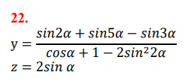

Текст программы:

**#include <iostream>**

**#include <cmath>**

**using namespace std;**

**int main() {**

**double a, y, z;**

**cout << "print a: ";**

**cin >> a;**

**y = (sin(2 * a) + sin(5 * a) - sin(3 * a)) / (cos(a) + 1 - 2 * pow(sin(2 * a), 2));**

**z = 2 * sin(a);**

**cout << y << endl << z;**

**return 0;**

**}**

Окно с пройденными тестами:

